# Отчет по практическому заданию 4 Тема: уточнение диаграммы последовательностей и диаграммы прецедентов с помощью цветового кодирования

# Данилов Олег группа и-9-23

## Тема Программа для управления личными финансами позволяет пользователям отслеживать свои расходы и доходы, планировать бюджет и анализировать финансовые данные. Основные процессы включают добавление расходов, что позволяет пользователям вести учет своих трат.

* **Синий**: Пользователь
* **Светло-зеленый**: Приложение для управления финансами
* **Светло-желтый**: База данных

**Цель**

Цель работы – уточнить диаграмму последовательностей и диаграмму прецедентов с помощью цветового кодирования. Для выполнения работы были выполнены следующие шаги:

1. Анализ существующей диаграммы.
2. Определение цветовой палитры.
3. Применение цветового кодирования к диаграмме.
4. Оформление отчета.

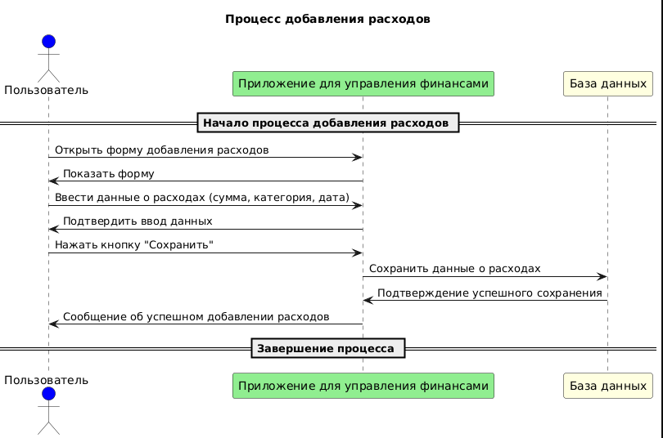

# Код: @startuml

# title Процесс добавления расходов actor Пользователь participant "Приложение для управления финансами" as Приложение participant "База данных" as БазаДанных

# == Начало процесса добавления расходов ==

# Пользователь -> Приложение: Открыть форму добавления расходов Приложение -> Пользователь: Показать форму Пользователь -> Приложение: Ввести данные о расходах (сумма, категория, дата) Приложение -> Пользователь: Подтвердить ввод данных Пользователь -> Приложение: Нажать кнопку "Сохранить" Приложение -> БазаДанных: Сохранить данные о расходах БазаДанных -> Приложение: Подтверждение успешного сохранения Приложение -> Пользователь: Сообщение об успешном добавлении расходов

# == Завершение процесса ==

# @enduml

## Вывод: В ходе выполнения лабораторной работы была уточнена диаграмма последовательностей, применены принципы цветового кодирования, что улучшило восприятие диаграммы и сделало ее более понятной. Умеренное использование цвета помогло выделить ключевые элементы без излишнего нагромождения.